Учитель. Дорогие ребята! Сегодня у нас первый школьный праздник – «Посвящение в ученики». Недавно вы пришли в нашу школу, не зная её правил и законов. А сейчас вы уже окунулись в море знаний, испытали трудности, но не дрогнули, не запросились домой – вас можно назвать настоящими учениками.

1.Мы сегодня очень рады
Нашим мамам, нашим папам.
Мы приветствуем гостей,
Дорогих учителей.
Всех знакомых, незнакомых
И серьезных, и веселых.
2. Если скуку ты оставил,
И сомненья позади,
Если с другом не лукавил, - заходи.
3.Если лень свою оставил,
Нарушенья позади,
То смелей, скорее в двери заходи!

4.Гордые, нарядные, мы идем по улице.
С добрыми улыбками все на нас любуются.
«Провожать не надо нас!» - мы сказали маме,

А в какой мы ходим класс, догадайтесь сами.
Песня «Песня первоклассника»
Учитель: Сейчас мы узнаем, какими вы были до поступления в школу, первоклассники ( Показ презентации с фотографиями первоклассников)
Стихи старшеклассников.
1 ученик. У осени чудесный вид-
Октябрь взялся за дело.
Клён рыжим пламенем горит,
Рябинка покраснела.
2 ученик. На клумбах астры всех цветов,
Как звёздочки, красуются,
И на своих учеников родители любуются.
3 ученик. Октябрь раскрасил школьный двор,
Цветами и улыбками.
Из листьев расстелил ковёр
Он золотыми бликами.
4 ученик. Листьям - время опадать,
Птицам время улетать.
Грибникам – блуждать в тумане,
Ветру - в трубах завывать.

5 ученик. Нам с тобой – идти учится:
Буквы с цифрами писать!
По слогам слова читать!
Учитель: Чтоб успехов вам добиться,
Нужно многому учиться,
Для начала вы, ребятки,
Отгадайте-ка загадки!
Конкурс: «Загадки об учебных вещах»(С презентацией)
1.Если ты его отточишь,
Нарисуешь всё, что хочешь!
Солнце, море, горы, пляж…
Что же это ? (карандаш)
2. Новый дом несу в руке,
Дверцы дома на замке.
Тут жильцы бумажные
Все ужасно важные. (Портфель)
3. Если ей работу дашь,
Зря трудился карандаш. (Ластик)
4. Белый камушек растаял,
На доске следы оставил.
(мел)
5. То я в клетку,
То в линейку.
Написать по ним
Сумей-ка!
Можешь и нарисовать…
Что такое я?..
(Тетрадь)
6. Кулик не велик,
Сотне ребят велит:
То сядь да учись,
То встань - разойдись.
(звонок)

7. Не куст, а с листочками,
Не рубашка, а сшита,
Не человек, а рассказывает.
(книга)
8. Разноцветные страницы
заскучали без водицы.
Дядя длинный и худой
носит воду бородой.
(Краски и кисть)
9. Сели птицы на страницы
Знают быль и небылицы.
(буквы)
Голос из зала: - А кто же вас учит?
1 ученик. У неё такое свойство
Впервые мир открывать для нас.
2 ученик. У неё большое войско –
Первый класс- четвёртый класс!
3 ученик. Кто покажет букву «А»?
Скажет, сколько дважды два?
4 ученик. Кто заботливо завяжет шарф на курточке тебе?
5 ученик. Объяснит причину грома, впишет палочки в тетрадь?
1 ученик. Кто отметит первый промах?
2 ученик. В первый раз поставит «пять»?
Дети (хором) Учительница наша!
Учитель:
А теперь проверим, как родители приготовились к школе.
1 экзамен. Вопрос – ответ.
Сколько крыльев у блохи? (0)
1)Летели 3 страуса, охотник убил одного, сколько осталось? (страусы не летают)
2)Что это такое, из нее берешь, а она больше становится? (яма)
3)Какой город состоит из 1 мужчины и 100 женщин? (Севастополь)
- экзамен. Узнай сказку наоборот.
1)«Блинчик» - «Колобок»
2)«Жильё для одиноких» - «Теремок»
3)«Мышь в босоножках» - «Кот в сапогах»
4)«Черная шапочка»- « Красная шапочка»
Учитель: Видите, как много знают ваши родители. А теперь я предлагаю посмотреть сценку «Оля и родители».
Девочка сидит в кресле, вокруг неё бегают все. Кто-то кормит её из ложечки, завязывает шнурки. Девочка делает вид, что у неё заболела голова, её укладывают на подушку.
1 ученик. На свете девочка жила,
В семье была она одна.
Родители её любили
От трудностей её хранили.
От всех невзгод оберегали,
Трудится дочке не давали.
Беззаботно время шло,
Шесть счастливых лет прошло.
Вот портфель купили Оле…( Бабушка даёт его).
Оля. ( Вскакивает , кричит, топает ногами)
Не хочу учиться в школе!
Не привыкла я трудится !
Не пойду совсем учиться!
Буду в лес одна ходить,
Мух и бабочек ловить!
Птичек слушать, травку рвать,
Солнцу весело махать.
Беззаботно буду жить!
Родители вздыхают и качают головой. Выходят дети и идут в школу.
Оля. Как же так!
Все вокруг меня, как в школе, что-то учат.
Ну а я целый день хожу одна.
Надоело, мне ленится -
Буду, грамоте учится и законам школы!
Учитель: Послушайте, наказы дадут вам старшеклассники.
1 ученик.
В школе есть такой закон:
Вход неряхам воспрещён!
2 ученик. Парта – это не кровать,
И на ней нельзя лежать.
3 ученик. На уроках не болтай,
Как заморский попугай!
4 ученик. Учитель спросит – надо встать!
Когда он сесть позволит – сядь!
5 ученик. Ответить хочешь - не шуми,
А только руку подыми.
Оля. Ой, ребята, какие вы молодцы!
Как хорошо вы знаете школьные законы.
Учитель: Сейчас мы покажем несколько юмористических сценок из школьной жизни.
Сценка№1.
Учительница говорит:
— Выйди за дверь и войди, как положено.
— А я не знаю, как положено.
— Ну, войди, как твой папа входит.
Ученик выходит, затем что есть силы пинает дверь ногой и кричит:
— Ага, дармоеды, не ждали?!
Сценка№2
— Вася, признайся, кто тебе домашнее задание сделал? — спрашивает учитель.
— Не знаю. Я рано лег спать!

Сценка№3
Учительница спрашивает Вовочку.
— Вовочка, ты запомнил, что я говорила сегодня на уроке?
— Запомнил: «Вовочка, не хулигань!», «Вовочка, сиди тихо!», «Вовочка…»

Сценка№4
Учитель: Рома, сколько будет: четыре разделить на два?
Ученик: А что делить, Наталия Михайловна?
Учитель: Ну, допустим, четыре яблока.
Ученик: А между кем?
Учитель: Ну, пусть, между тобой и Юрой.
Ученик: Тогда три мне и одно Юре.
Учитель: Почему это?
Ученик: Потому, что Юра одно яблоко мне должен.
Учитель: А сливу он тебе не должен?
Ученик: Нет, сливу не должен.
Учитель: Ну вот, сколько будет, если четыре сливы разделить на два?
Ученик: Четыре. И все Юре.
Учитель: Почему четыре?
Ученик: Потому что я сливы не люблю.
Учитель: Опять неправильно.
Ученик: А сколько правильно?
Учитель: А вот я сейчас тебе правильный ответ в дневник поставлю!

Учитель : В каждой школе после уроков - перемена. На перемене предлагаю поиграть в игру: «Скучно так сидеть»
Количество игроков: любое
Дополнительно: стулья
Вдоль противоположных стен зала стоят стулья. Дети садятся на стулья около одной стены.
Читают стишок:
Скучно, скучно так сидеть,
Друг на друга все глядеть.
Не пора ли пробежаться
И местами поменяться?
Как только стишок прочитан, все дети бегут к противоположной стене и стараются занять свободные стулья, которых на один меньше, чем участников игры. Тот, кто остается без стула, выбывает.
Потом убирают два стула. Все повторяется до тех пор, пока победитель не займет последний оставшийся стул.
Учитель: Ребята, кем вы стали, придя в нашу школу?
1 ученик. Котёнок вырастет кошкой –
Такой же, как все на свете.
2 ученик. Птенец превратится в птицу –
Такую же, как все на свете.
3 ученик. А дети читают, а дети мечтают.
И даже их папы и мамы не знают,
Кем станут, кем вырастут дети.
4 ученик. А мы теперь не просто дети –
мы теперь ученики!
Учитель. Наступает очень торжественный момент принятия присяги.
( Все дети встают. Учитель читает, дети произносят хором.)
Клятва.
Мы, первоклассники Заволенской основной общеобразовательной школы, клянёмся любить Родину, клянёмся быть умными, добрыми и честными, соблюдать правила поведения в школе.
( Дети получают эмблему от старших учеников)

Поздравление и вручение подарков первоклассникам.

Песня – подарок «Если добрый ты»

Учитель: Дорогие первоклассники! Доброго вам пути, а чтобы вы успешно преодолевали все трудности, помните этот наказ:

Будь послушным - это раз.
Попусту не трать слова – это два.
С лучших лишь пример бери - это три.
А четыре знай всегда: жизнь не радость без труда.
Старших надо уважать, малышей не обижать - это пять.
Если порученье есть, принимай его за честь- это шесть.
Будь внимательным ко всем - это семь.

План мероприятия
«Посвящение в ученики»

1.Стихотворения первоклассников.

2.Презентация «Вот, какими мы были…»

3.Стихи о школе (старшеклассники).

4.Конкурс – презентация «Загадки об учебных вещах».

5. Стихотворение- диалог «Учительница наша».

6.Конкурс «Экзамен для родителей».

7. Сценка «Оля и родители».

8. Наказы старшеклассников первоклассникам.

9. Юмористические мини – сценки о школе.

10. Подвижная игра «Скучно так сидеть».

11.Клятва ученика.

12. Поздравления и вручение подарков первоклассникам.

13. Песня- подарок «Если добрый ты».

14. Заключительные слова- пожелания учителя ученикам.

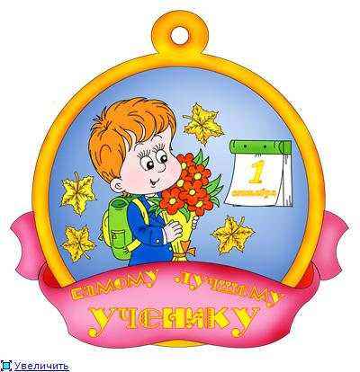

Внеклассное
мероприятие
« Посвящение
в ученики»

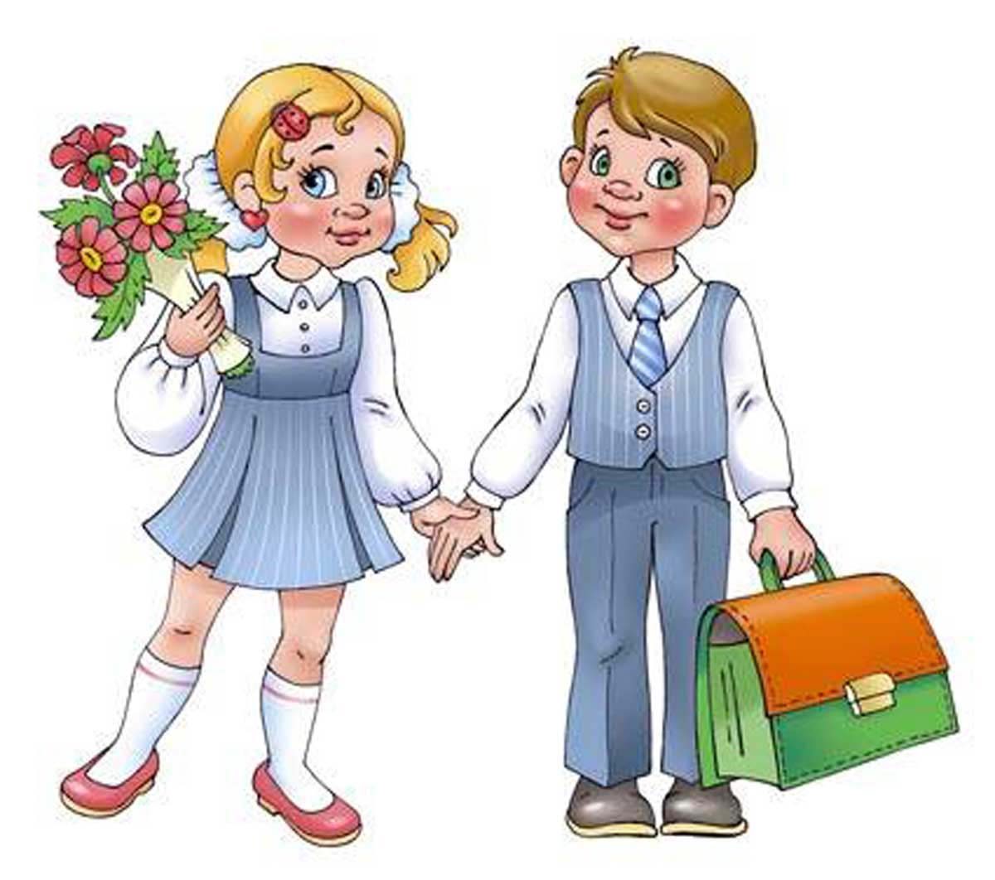

1класс

2011-2012 учебный год

